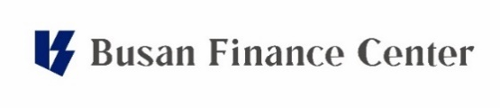 | 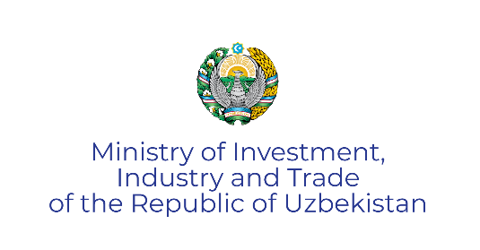 | 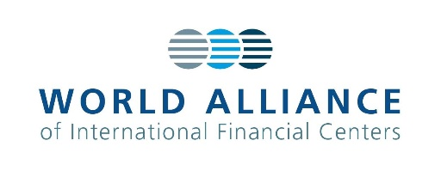

Invitation: Connecting Capital with Opportunity
TIFC & Enterprise Uzbekistan
Date: 16 September 2026
Time: 09:00–10:20
Venue: Busan International Finance Center (BIFC), 52F meeting room

Hosts: Enterprise Uzbekistan,
Ministry of Investment, Industry and
Trade of the Republic of Uzbekistan
Busan Finance Center
World Alliance of International Financial Centers

Working language: English
Dress code: Business
Dear Sir/Madam,
We are honoured to invite you to the business forum “Connecting Capital with Opportunity: TIFC & Enterprise Uzbekistan”, held in Busan on the margins of the Annual General Meeting of the World Alliance of International Financial Centers (WAIFC).
Uzbekistan today stands among the fastest-growing economies of Central Asia – a market of over 37 million people at the centre of a region of some 85 million. The Republic of Korea is already one of its principal partners: over 700 Korean companies operate in Uzbekistan and accumulated Korean investment exceeds USD 8 billion.
A key focus of the Forum will be the Tashkent International Financial Centre (TIFC) – a special financial jurisdiction in Tashkent, established by constitutional law, operating under a legal framework based on the common law of England and Wales, with English as its working language, its own financial regulator and an independent commercial court.
The Forum will also present Enterprise Uzbekistan, the International Digital Technology Centre being established in Tashkent. It complements TIFC: TIFC governs capital and financial services, while Enterprise Uzbekistan governs the environment in which technology companies build and operate – software, data infrastructure and the export of digital services.
The Forum will provide an opportunity to learn more about Uzbekistan’s key development initiatives and to discuss potential areas of investment and cooperation with Uzbekistan.
We would be delighted by your participation.

Kindly confirm your attendance no later than 8 September 2026 through this link.
The draft Agenda of the Forum is enclosed for your reference.

Forum Agenda
09:00-09:30 | Networking (national meal, coffee time)
09:30-09:35 | Welcome remarks by a representative of the Busan Finance Center (BFC)
09:35-09:40 | Welcome remarks by a representative of the World Alliance of International Financial Centers (WAIFC)
09:40-09:50 | Presentation of the Tashkent International Financial Centre (TIFC)
09:50-10:00 | Presentation of Enterprise Uzbekistan
10:00-10:10 | Q&A
10:10-10:20 | Exchange of Memorandum of Understanding (MoU) between the Ministry of Investment, Industry and Trade of the Republic of Uzbekistan and the Busan Finance Center

자본과 기회의 연결: TIFC & 엔터프라이즈 우즈베키스탄
- 일시: 2026년 9월 16일 (수) 09:00–10:20
- 장소: 부산국제금융센터(BIFC) 52층 회의실
- 주최: 우즈베키스탄 투자산업통상부, 엔터프라이즈 우즈베키스탄, 부산파이낸스센터, 세계국제금융센터연합회(WAIFC)
- 진행 언어: 영어
- 복장: 비즈니스 정장
안녕하십니까,
세계국제금융센터연합회(WAIFC) 연례 총회와 연계하여 부산에서 개최되는 “자본과 기회의 연결: TIFC & 엔터프라이즈 우즈베키스탄” 비즈니스 포럼에 귀하를 귀한 손님으로 모시게 되어 영광입니다.
오늘날 우즈베키스탄은 3,700만 명 이상의 인구를 보유한 중앙아시아의 중심국이자 가장 빠르게 성장하는 경제국 중 하나입니다. 대한민국은 우즈베키스탄의 주요 협력국으로, 이미 700개 이상의 한국 기업이 진출해 있으며 누적 투자액은 80억 달러를 넘어섰습니다.
본 포럼의 핵심 주제는 타슈켄트 국제금융센터(TIFC)입니다. TIFC는 헌법적 법률에 따라 설립된 타슈켄트 내 특별 금융 관할 구역으로, 영미법(Common Law)을 기반으로 한 법적 체계, 영어 공용어 사용, 자체 금융 감독 기관 및 독립 상사법원을 갖추고 있습니다.
또한, 타슈켄트에 조성 중인 국제 디지털 기술 센터인 엔터프라이즈 우즈베키스탄(Enterprise Uzbekistan)도 함께 소개될 예정입니다. TIFC가 자본과 금융 서비스를 관할한다면, 엔터프라이즈 우즈베키스탄은 소프트웨어, 데이터 인프라, 디지털 서비스 수출 등 기술 기업이 성장하고 운영될 수 있는 최적의 환경을 제공합니다.
이번 포럼은 우즈베키스탄의 핵심 개발 이니셔티브를 살펴보고, 잠재적인 투자 및 협력 방안을 논의하는 뜻깊은 자리가 될 것입니다.
바쁘시더라도 부디 참석하시어 자리를 빛내 주시기 바랍니다.

[참석 등록 안내]
- 등록 기한: 2026년 9월 8일까지
- 등록 방법: [참석 등록 링크]
[포럼 일정 (안)]
- 09:00 - 09:30 | 네트워킹 (우즈베키스탄 다과 및 커피 다담)
- 09:30 - 09:35 | 부산국제금융진흥원(BFC) 원장 환영사
- 09:35 - 09:40 | 세계국제금융센터연합회(WAIFC) 대표 환영사
- 09:40 - 09:50 | 타슈켄트 국제금융센터(TIFC) 발표
- 09:50 - 10:00 | 엔터프라이즈 우즈베키스탄(Enterprise Uzbekistan) 발표
- 10:00 - 10:10 | 질의응답 (Q&A)
- 10:10 - 10:20 | 우즈베키스탄 투자산업통상부 - 부산국제금융진흥원 업무협약 체결

